食用美“莱猪”，菜菜子就能“舔美”成功了？

原创 有里儿有面 [有理儿有面](javascript:void(0);)

**有理儿有面**

微信号 youli-youmian

功能介绍 你说是不是

2021-12-10[原文](https://mp.weixin.qq.com/s?__biz=Mzg3MjEyMTYyNg==&mid=2247547907&idx=1&sn=c500a9b64f3663b66b3303db1b808afb&chksm=cef66876f981e160f8ed27fc6480573e54c873be0dd7d469eafbd6e8d2bb22ab6258fb00e665&scene=27#wechat_redirect&cpage=17) 发表于

收录于合集





**全文共2452字，图片7张，预计阅读时间为7分钟。**

**文章首发于“有理儿有面”（youli-youmian），欢迎大家在朋友圈和微信群转发。**

**公众号及其他平台转载请在后台留言。**



▼

菜菜子最近差点愁白了头。先是“友邦”洪都拉斯想要弃台而去，再是今天尼加拉瓜与其断绝“外交关系”，所谓“邦交国”仅剩下14个，伪“外交部”变成了“断交部“。12月18日，菜菜子心心念念、推动了1年多的进口美国“莱猪”（含有莱克多巴胺，即“瘦肉精”的猪肉）项目也将举行公投，形势十分不利，菜菜子可谓是内外交困。

今天，有理哥就来与大家分享一下菜菜子与美国“莱猪”不得不说的故事。



2020年8月，蔡英文在未经任何社会研议与讨论的情况下突然宣布，民进党政府将于2021年扩大美国“莱猪”“莱牛”的进口，在岛内引起轩然大波。

台湾百姓出离愤怒，网上骂声铺天盖地，更有网友扒出了11年前蔡英文领导反“莱牛”游行的“珍贵影像”，并讽刺“2009年民进党告诉我们，莱牛就是毒牛；2020年民进党却告诉我们，莱猪不等于毒猪”“民进党当局拿食品安全跟尊严到底换到什么政治利益？”

三个月后，国民党为抵制美国“莱猪”进口，在“立法院”上对“行政院长”苏贞昌大打出手，一时间猪内脏与拳头齐飞，场面一片混乱。

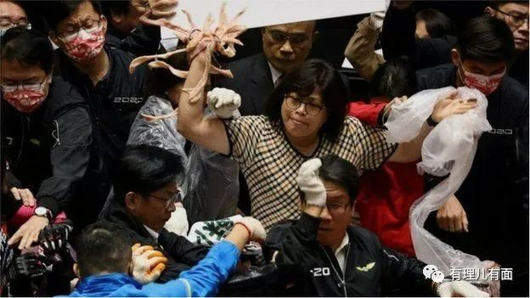

彼时，纵使台湾百姓不停抵制、反对，在野党极力质疑、抨击，菜菜子却依然对美国“莱猪”痴心不改。

但是，随着“反莱猪”公投的日益临近，菜菜子慌了。根据台湾15家民调机构的调查结果，“反莱猪”公投的结果无一例外都是通过。如果这样，菜菜子和“莱猪”在宝岛约会的计划将彻底破产，这将成为其不可承受之重。

菜菜子一看形势不对，立刻驱使官员和“外援”为“莱猪”政策轮流背书，企图借此扭转民意。

先是民进党官员站出来对台湾民众威逼利诱。

蔡英文亲自登场，多次强调进口“莱猪”对“台湾加入CPTPP（跨太平洋伙伴全面进步协定)”的重要性，并称“莱猪”将是台美经济全方位合作的“重要起点”。台独顽固分子、台行政部门负责人苏贞昌扬言，若“反莱猪”公投通过，台湾就别想加入CPTPP。台经济部门负责人王美花表示，“反莱猪”通过一定会对台美TIFA（台美贸易暨投资架构协议）有非常不好的影响。台独顽固分子、台“断交部长”吴钊燮称，有些人为拉住台湾，强推“反莱猪”公投，开放措施若被公投推翻，台美经贸进展将会退步。民进党籍“立委”张宏陆更是发出了“‘反莱猪’就进不了CPTPP，就没钱买武器对抗中国！”的疯狂言论。

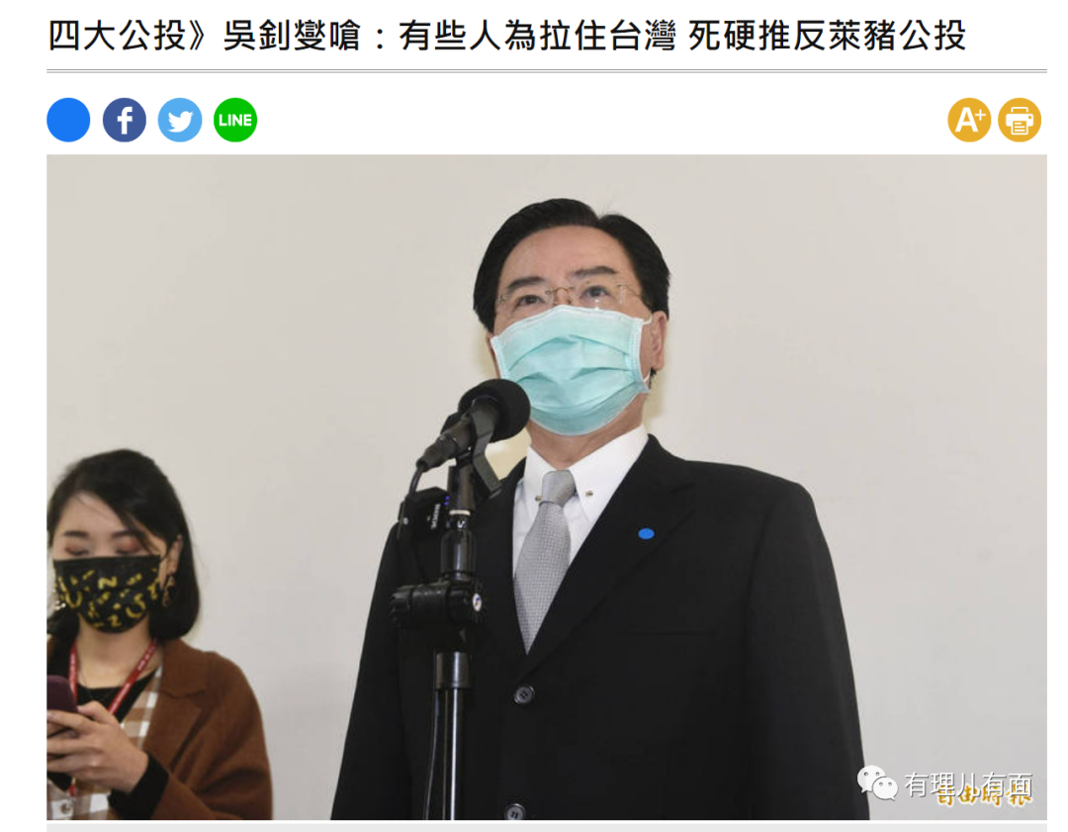

随后蔡英文请出“外援”，试图引导舆论。“美国在台协会（AIT）处长”孙晓雅为民进党背书，称“会让我孩子吃美国猪肉”“也会鼓励台湾民众多多吃美国猪肉”，却因其偷换概念，将“莱猪”改成“美猪”，遭到岛内舆论炮轰。

菜菜子如此大费周章，不惜违背民意也要执意扩大美国“莱猪”的进口，究竟为何？根本原因，其实不是菜菜子对“莱猪”一往情深，而是因为其对美国爸爸一片痴心。

蔡英文在台美关系的处理中，将台湾位置放得极低。为获得美国爸爸的支持，她不惜一切代价执行美国“命令”，完成美国交代的任务。“莱猪”进口就是她表现忠诚的关键之举。

当前，美国对台湾的态度具有非常强烈的现实意义。

一方面，美国是台湾重要的贸易伙伴，台湾一直想要与美国发展更加紧密的经贸关系。蔡英文上台后，一直在推动TIFA（台美贸易暨投资架构协议），但是收效不佳，其中原因众说纷纭。有分析人士认为，美猪、美牛等议题是TIFA谈判中频繁讨论的问题，“反莱猪”公投一旦通过，可能会对TIFA造成致命冲击，这绝不是蔡英文想看到的结果。

另一方面，蔡英文政府为改善岛内经济形势，还十分想加入CPTPP（跨太平洋伙伴全面进步协定），以在区域经济中获得更大话语权。根据台湾“断交部”数据显示，CPTPP会员国总贸易值占台湾贸易总值的24%以上，如台湾能成功加入该组织，对其深度参与区域经济整合十分关键。而舆论普遍认为，虽然美国已退出CPTPP，但是成员国依旧在观望美国对台的态度，台美贸易是否稳定将影响几乎所有成员国的投票。

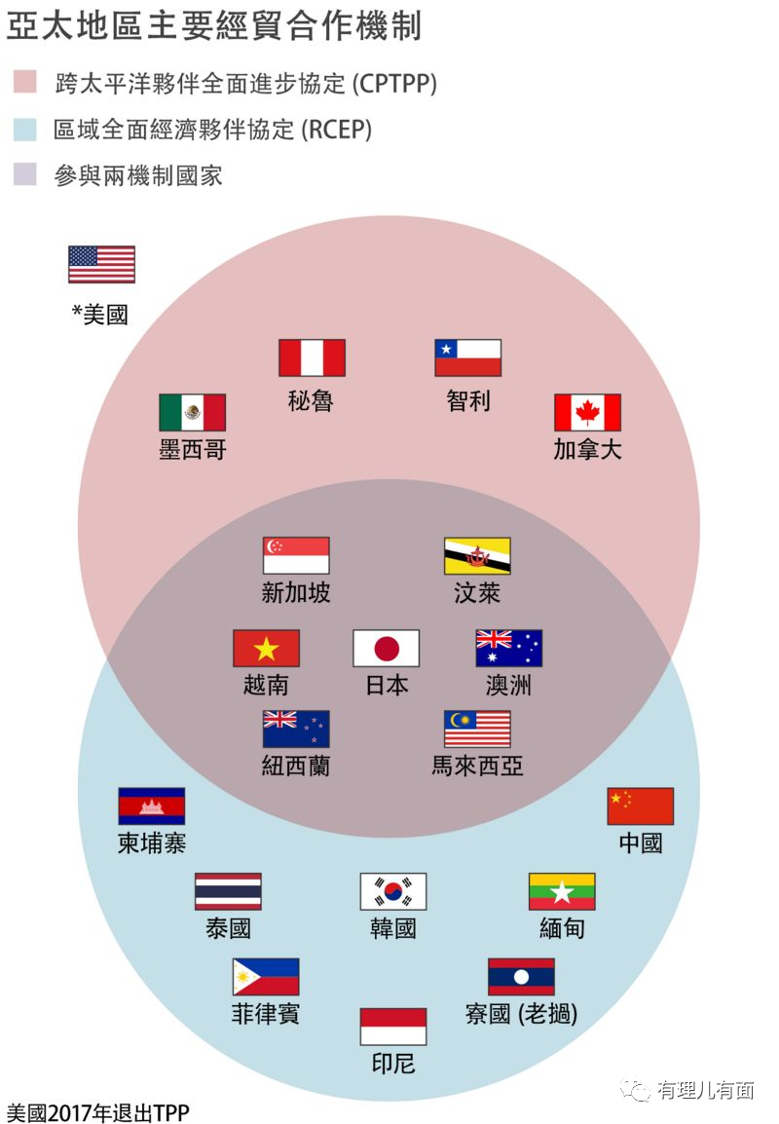

此外，随着蔡英文政府的上蹿下跳，中国中央政府坚定维护“一个中国”的态度更加鲜明，一心“倚美谋独”的蔡英文感到压力山大，因此更加想从美国爸爸那求温暖、求安慰，“以猪媚美”就成了其邀宠固宠的关键手段。

此时就有小伙伴要问了，美国不是一直声称“保护台湾自由民主”“尊重台湾人民意愿”吗？怎么在“莱猪”问题上就不听台湾老百姓的意见了呢？

因为台湾人民的利益，与美国的利益相比，实在是不值一提。

“苍蝇肉再小也是肉”，何况是“莱猪”呢。近年来美国产业外移，对外贸易逆差扩大，新冠疫情更是暴露了美国经济存在的问题。自去年3月以来，美国经济不断萎缩。据美国公布的数据显示，2020年美GDP萎缩3.5%，创下二战以来的最大跌幅，也是2009年（当时全年萎缩2.5%）之后第一次出现负值。虽然2021年上半年GDP同比增长6.2%，经济情况有所改善，却却依旧比市场预期要低。与此同时，美国通货膨胀日益严重，已创下2008年来的最快速度。因此，本着能赚一点是一点的态度，利益至上的美国就不再顾及吃相难看了。

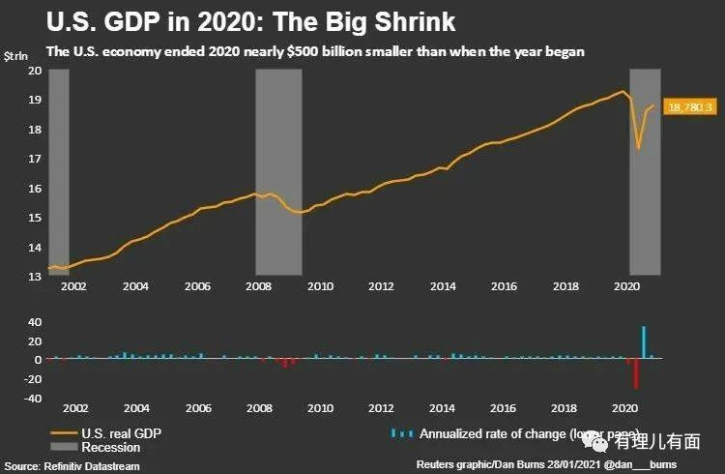

从根本上讲，“莱猪”进口与其说是美国和台湾贸易合作的推动点，不如说是美国对台湾态度的试探。作为美国在南海的头号“工具人”，台湾当局是否听话顺从、能不能无条件听从命令、能否不计得失地完成每一项任务？这些都是美国考察的重点。

毕竟美国要的是一个能绝对操控的木偶，而不是随时可能反手一刀的隐患。在美国国家利益的天平上，台湾只是一个小小的、无足轻重的砝码。这就是国际政治的现实，这就是真实的美台关系。

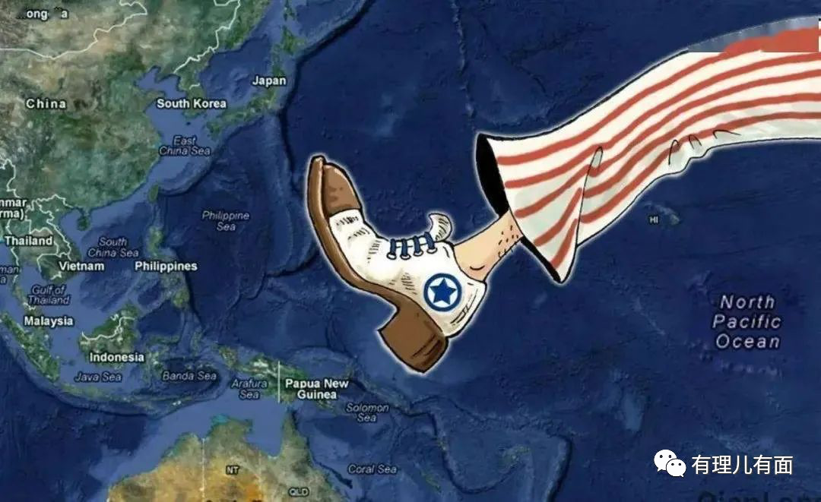

“莱猪”进口，牺牲的是台湾民众的食品安全、身体健康，以及台湾当局的民心。事实证明，蔡英文政府是一个合格的棋子，他们“量全岛之物力，结美国之欢心”，不管不顾、倾尽一切推进美“莱猪”进口。

引用国台办发言人朱凤莲对此事的评价：“民进党上台前强烈反对进口‘莱牛’，上台后却专断开放进口‘莱猪’，是典型的‘发夹弯’，说明民进党关注的只是一党之私，并不真正关心台湾民众切身利益。”

最后，有理哥就用2009年菜菜子的口号来结束今天的话题：“拒绝瘦肉精，要求‘政府’重启谈判，‘政府’做不来就下台！”

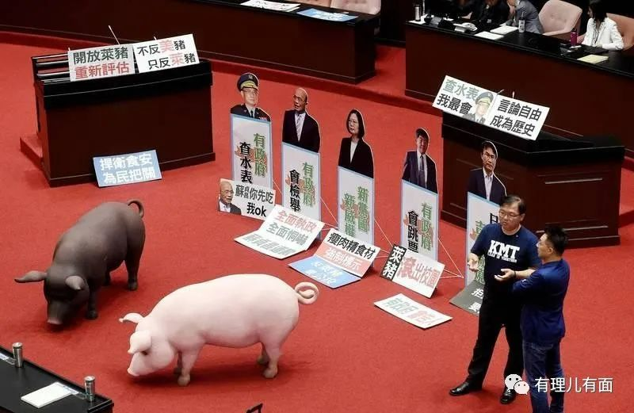

**图片源自网络**





**关注公众号：**

**有理儿有面**

**理   性｜   揭   秘｜   探   讨**







有里儿有面

**微信扫一扫赞赏作者** **赞赏**

已喜欢，对作者说句悄悄话

取消

**发送给作者**

**发送**

最多40字，当前共字

 人赞赏

上一页 1/3 下一页

长按二维码向我转账

受苹果公司新规定影响，微信 iOS 版的赞赏功能被关闭，可通过二维码转账支持公众号。

### 精选留言

用户设置不下载评论